演示结果及使用说明
说明，所有题目要求的功能均在main.exe中实现，函数实现在list_tool.cpp中。

1.1— 第一题，
步骤一：调用编译完成的程序main.exe，输入你需要创建的链表
步骤二：输入你的链表
步骤三：输入1，选择解答第一题
步骤四：输入你需要的b和a，自动进行解答
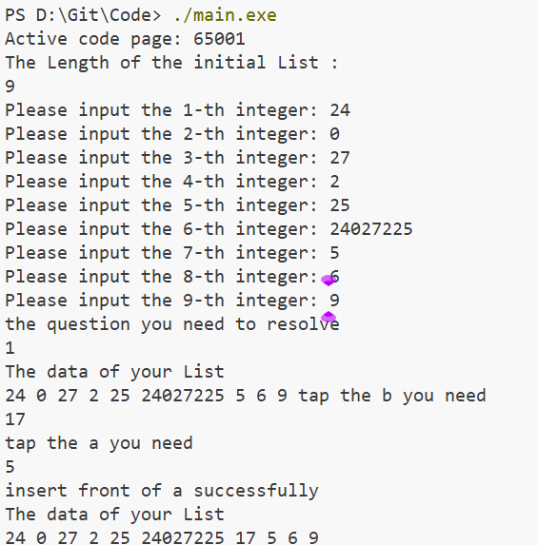

2.2第二题
在main.exe中进行
步骤一：同一题
步骤二：输入2，选择第二题解答，程序将会生成一个循环链表
步骤三：输入一个数，程序根据当前节点挑选一个节点，并对其前驱节点进行删除，并返回删除后的数据。
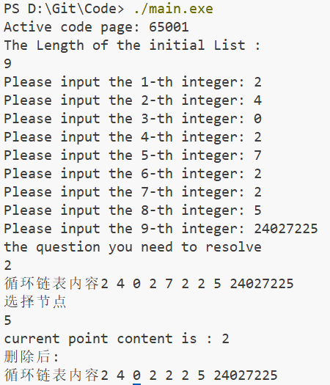

3.3 第三题：
步骤一：同上
步骤二：输入3，选择第三题解答，程序自动输出结果。
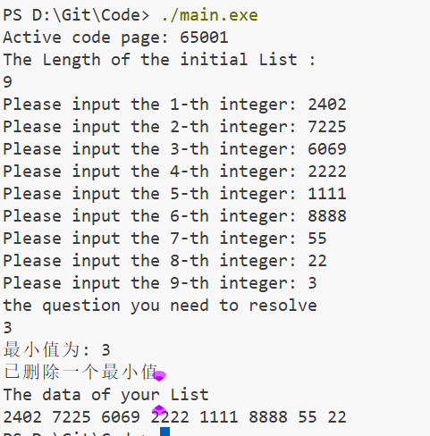

心得体会
对代码编写，程序设计有了更深的心得体会，对编译器特性有了更深刻的理解。

